SEARA

PROGRAMA DE GESTÃO PARTICIPATIVA, EQUIPE DE MELHORIA CONTÍNUA E SUA INFLUÊNCIA NA COMUNICAÇÃO DA SEARA

Através do programa Seara Vida, uma série de programas foram desenvolvidos,
envolvendo a comunidade, sua educação, agricultura, mas os principais são os
que envolvem o clima organizacional da empresa, que são:

- Programa de Gestão Participativa: Através desse programa os funcionários são
estimulados a dar sugestões para melhoria dos problemas do dia a dia.

- São equipes de colaboradores voluntários, que levantam uma proposta de melhoria para empresa, e os projetos formados concorrem ao Projeto Destaque Seara.

A adoção do Programa de Gestão Participativa e da Equipe de Melhoria Contínua, ajudou a melhorar a comunicação dentro da Seara.

ESTRATÉGIAS DE COMUNICAÇÃO

- A Seara possui instrumentos que permitem que informações importantes sejam transmitidas a todos e possui uma rigorosa política de sigilo sobre assuntos internos da empresa.

INSTRUMENTOS DE COMUNICAÇÃO

Jornal Conexão Seara: Jornal interno mensal, que aborda apenas assuntos que envolvem a Seara.

- Diferencial: O jornal é entregue de mão em mão por um superior, servindo assim como um estímulo para leitura.

Rádio Fala Seara: A Rádio Fala Seara,é uma rádio interna voltada para os funcionários, não existe em todas as unidades da empresa.

- Diferencial: É feita em parceria com as rádios locais da comunidade.

Mural interno: Antigamente cada setor dentro da Seara tinha seu próprio mural. A empresa resolveu padronizar todos os murais, colocando informativos.

- Diferencial: É um meio de comunicação “informal”. O trabalhador lê mais descompromissadamente, em comparação ao Jornal Conexão Seara.

Intranet: Serviço de Internet interna. Voltada aos funcionários da Seara.

- Diferencial: Como a Seara tem unidades espalhadas pelo o Brasil e pelo mundo, é importante um meio de comunicação onde possa ocorrer o intercâmbio de informações entre os profissionais dessa unidade. A empresa possui o jornal virtual “Mur@al Seara”.

PRÊMIOS

Prêmio Valor Social 2003 – Com o programa Gestão Participativa.
Prêmio Valor Carreira – A Seara ficou entre as 40 melhores empresas em gestão de pessoas.
Prêmio SESI de Qualidade no Trabalho – Unidade Dourados da Seara recebeu pelo 2º ano consecutivo.

REFRESCOS GUARARAPES

HISTÓRICO
- Empresa controlada pelo grupo “The Coca Cola Company”;
- Atua no mercado há mais de 20 anos;
- Possui 04 fábricas (03 em PE e 01 em PB) e 03 centros de distribuição (02 em PE e 01 na PB);
- Fabrica produtos do portfólio “Coca-Cola” e distribui diversos produtos tais como Kaiser, Bavaria, Kero Coco, Schweppes, Nestea e Burn, em mais de 60 mil pontos de vendas.

- Juntas, as fábricas totalizam uma capacidade de produção de 550 milhões de litros de bebidas por ano;

COMUNICAÇÃO

- Falhas no processo de comunicação podem levar ao fenômeno denominado instabilidade corporativa que consiste na perda de credibilidade da empresa para com seus funcionários e ou para com seus clientes;
- “Somente com uma política focada nas pessoas, apoiada por uma estratégia de comunicação clara e definida, é possível sustentar o modelo de gestão” Adriana Galvão, gerente corporativa de Recursos Humanos

- Baseada nas idéias da Adriana, e para evitar a instabilidade corporativa e outros problemas desta natureza a empresa criou um departamento especial: Departamento de Comunicação

CRIAÇÃO DO DEPARTAMENTO DE COMUNICAÇÃO

- Fundado em setembro de 2004;
- Composto por profissionais de relações públicas, jornalismo, publicidade e marketing;
- Tem por função transmitir e receber informações de um modo claro e eficiente;
- Criado com o intuito de promover o equilíbrio entre os interesses da empresa e os públicos envolvidos;

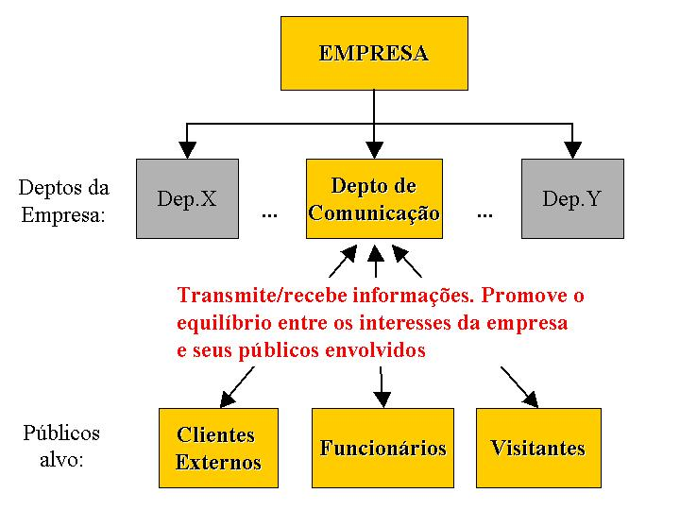

- Apesar de existirem três públicos (clientes, visitantes, funcionarios), o maior foco é dado ao público interno (funcionários);
- Um dos desafios do departamento é manter todo seu pessoal informado e integrado com a instituição;
- Para tal, algumas ferramentas de comunicação são utilizadas (dentre outras), além de programas que incentivam a comunicação interna e a integração entre os funcionários;

FERRAMENTAS DE COMUNICAÇÃO
- Coke News (jornal interno bimestral)

- Quadros de avisos (atualizados semanalmente)

- News Diárias (cada diretoria tem um dia da semana para divulgar suas notícias)

- Intranet (site interno somente com notícias sobre a Refrescos Guararapes)

PROGRAMAS

- Presidente On-line
Canal de comunicação no qual o próprio presidente responde e-mails e cartas dos colaboradores;
- Café com Coca-Cola
Realizado mensalmente. O presidente, seus diretores e funcionários se reúnem na primeira refeição do dia para conversarem sobre diversos temas (sugestões, críticas, problemas, soluções, etc.)

- Programa Novas idéias
Visa premiar as melhores idéias apresentadas pelos funcionários com intuito de reduzir custos e/ou melhorar aspectos da empresa;
- Programa Portas Abertas
Realização de uma plenária na qual os funcionários/estagiários podem participar como ouvintes. Objetivo: Fortalecer a comunicação interna e a cultura da empresa.

RESULTADOS

Desde sua criação, os programas e ações do Departamento de Comunicação vêm crescendo e ganhando credibilidade. A receptividade e participação dos funcionários crescem continuamente;

- 6 edições do Jornal Coke News
- 48 Cafés com Coca-Cola realizados para 400 funcionários
- 156 cartas recebidas e respondidas pelo Programa Presidente On-line;
- 137 funcionários premiados pelo Novas Idéias;
- 105 referências sobre a Refrescos Guararapes na Imprensa

COMUNICAÇÃO EXTERNA
- O Departamento de Comunicação também é responsável pela assessoria de Imprensa da Refrescos Guararapes. Para isso, envia releases, notas, sugestões de pauta, organiza coletivas e disponibiliza clipping diário de notícias.
- Uma equipe recebe diariamente grupos para visitar o processo de fabricação, e degustar os produtos da Coca-Cola.

COMPANHIA VALE DO RIO DOCE

HISTÓRICO
- Líder mundial no mercado de minério de ferro e pelotas
- O capital social da CVRD é de quase R$19,5 bilhões, composto por aproximadamente 2,5 bilhões de ações
- Presente em 14 estados brasileiros e em 18 países
- Opera 9.000 quilômetros de ferrovias
- Possui 10 terminais portuários próprios

INVESTIMENTOS EM COMUNICAÇÃO

- “A comunicação é uma atividade absolutamente estratégica dentro da companhia” (Olinta Cardoso, diretora do departamento de Comunicação Institucional da CVRD)

POLÍTICA DE INFORMAÇÕES

- Criação da Agência Vale – intensificar o relacionamento com a mídia e com o público interno da companhia
- Clipping como grande base de informação atualizada em tempo real
- O sistema inteiramente digitalizado apresenta as inserções na mídia on-line e impressa do País e do exterior sobre a própria Vale e sobre seus mercado de interesse

ALGUNS MEIOS DE COMUNICAÇÃO

- “Atitude”
Revista Externa (publicidade para os projetos sociais)
- “Vale@Informar”
E-News Interna
- “Relatório Anual”
Relacionamento com o Investidor

INTERNET

- Investimento de R$300mil
- Disponibiliza a história, as atividades, os resultados da mineradora, projetos sociais e informações para investidores
- Links por perfil
- Sugestão para o presidente
- Webcast – entrevistas coletivas e transmissões ao vivo podem ser conferidas on-line
- O site recebe 9mil acessos/dia

INTRANET

Dividida em 4 principais áreas:
- NOSSA VALE – informações da empresa
- ÁREA DE TRABALHO – ferramentas e informações para o trabalho do empregado (personalizada)
- SERVIÇOS – elementos de relação empresa-empregado
- COMUNIDADE VIRTUAL – relação entre colegas

RESULTADOS DA INTRANET

- Aumento da eficiência dos funcionários
- Incentivo a uma maior colaboração entre os empregados
- Diminuição no tempo gasto na execução de tarefas, graças à organização de informações, que estavam “espalhadas” em diversas intranet da empresa

EVENTOS ESPECIAIS

Inauguração do Projeto Sossêgo
- Início da extração de cobre
- Vôos fretados para 600 convidados
- Tenda de 1.500 m2 climatizada no interior da mina
- Louças lavadas com água mineral (surto de hepatite)
- Durou 2 horas e custou R$9,5 milhões
- Ganhou espaço na mídia equivalente a publicações que custariam R$30 milhões

RELAÇÃO COM A COMUNIDADE

Programa “Olha o trem”
- Instalado às margens da Estrada de Ferro Carajás para reduzir os índices de acidentes ferroviários e de atos de vandalismo

FUNCIONÁRIOS INFORMADOS

- Quase 60% dos funcionários da CVRD apontam o canal de intranet “Vale@Informar” como a ferramenta ideal para suprir as necessidades de informação
- Em pesquisa recente, mais da metade dos empregados considera-se perfeitamente informada sobre as estratégias da CVRD

31ª EDIÇÃO DO PRÊMIO ABERJE

A CVRD ganhou em 5 das 24 categorias:
- Eventos especiais (projeto Sossego)
- Vídeo de comunicação externa (projeto Sossego)
- E-news interna (boletim eletrônico diário, o vale@informar)
- Relacionamento com comunidade (projeto Olha o Trem, realizado no Nordeste)
- Internet (o site www.cvrd.com.br)

